|  |  |  |
| --- | --- | --- |
|  |  |  |
| **GULBENES NOVADA PAŠVALDĪBA** | | |
| Reģ. Nr. 90009116327 | | |
| Ābeļu iela 2, Gulbene, Gulbenes nov., LV-4401 | | |
| Tālrunis 64497710, mob.26595362, e-pasts: dome@gulbene.lv, www.gulbene.lv  ­­­­­­­­­­­­­ | | |

**GULBENES NOVADA PAŠVALDĪBAS DOMES LĒMUMS**

Gulbenē

|  |  |
| --- | --- |
| **2025.gada 28.augustā** | **Nr. GND/2025/591** |
|  | **(protokols Nr.20; 10.p)** |

**Par zemes ierīcības projekta apstiprināšanu** **Jaungulbenes pagasta**

**nekustamajam īpašumam “Birži”**

Izskatīts **sabiedrības ar ierobežotu atbildību “AMETRS”**,reģistrācijas numurs 42403021417, juridiskā adrese: Krasta iela 6, Kubuli, Kubulu pagasts, Balvu novads, LV-4566, 2025.gada 7.augusta iesniegums Nr. 1-1/660 (Gulbenes novada pašvaldībā saņemts 2025.gada 7.augustā un reģistrēts ar Nr. GND/5.7/25/1761-S) ar lūgumu apstiprināt zemes ierīkotājas Rutas Arnicānes (zemes ierīkotāja sertifikāts Nr.AA0121, derīgs līdz 2025.gada 17.oktobrim) izstrādāto zemes ierīcības projektu nekustamajā īpašumā “Birži”, Jaungulbenes pagasts, Gulbenes novads, kadastra numurs 50600020050, ietilpstošajai zemes vienībai ar kadastra apzīmējumu 50600020187 11,77 ha platībā.

Zemes ierīcības projekts izstrādāts zemes vienības ar kadastra apzīmējumu 50600020187 11,77 ha platībā, kas ietilpst nekustamā īpašuma “Birži”, Jaungulbenes pagasts, Gulbenes novads, kadastra numurs 50600020050, sastāvā, sadalīšanai divos zemesgabalos, atdalot zemesgabalu lauksaimniecības vajadzībām.

Saskaņā ar Vidzemes rajona tiesas Jaungulbenes pagasta zemesgrāmatas nodalījumu Nr. 100000324159 nekustamā īpašuma “Birži”, Jaungulbenes pagastā, Gulbenes novadā, kadastra numurs 50600020050, kas sastāv no zemes vienībām ar kadastra apzīmējumiem 50600020188 10,84 ha platībā un 50600020187 11,77 ha platībā un ēkām (būvēm) ar kadastra apzīmējumiem 50600020050001, 50600020050004, 50600020050005, īpašuma tiesības ir nostiprinātas **[…]**, pamatojoties uz tiesneses Ineses Čakšas 2016.gada 23.decembra lēmumu, žurnāls Nr. 300004258550.

Zemes vienībai ar kadastra apzīmējumu 50600020187 11,77 ha platībā noteikts nekustamā īpašuma lietošanas mērķis – zeme, uz kuras galvenā saimnieciskā darbība ir lauksaimniecība (NĪLM kods 0101), reģistrēta adrese: “Birži”, Jaungulbenes pag., Gulbenes nov., LV-4420 (klasifikatora kods 104119264).

Saskaņā ar Gulbenes novada pašvaldības domes 2018.gada 27.decembra saistošajiem noteikumiem Nr.20 “Gulbenes novada teritorijas plānojums, Teritorijas izmantošanas un apbūves noteikumi un grafiskā daļa” (turpmāk – Saistošie noteikumi) zemes vienībā ar kadastra apzīmējumu 50600020187 ir noteiktas prasības teritorijas izmantošanai un apbūves parametriem šādām funkcionālām zonām un teritorijām ar īpašiem noteikumiem:

- Mežu teritorija (M), platība: 24523 m2;

- Lauksaimniecības teritorija (L), platība: 92633 m2;

- Ūdeņu teritorija (Ū), platība: 539 m2.

Atbilstoši Saistošajiem noteikumiem gan funkcionālajā zonā lauksaimniecības teritorija (L), gan funkcionālajā zonā mežu teritorija (M) minimālā jaunveidojamās zemes vienības minimālā pieļaujamā platība ir 2 ha.

Ministru kabineta 2013.gada 30.aprīļa noteikumu Nr.240 “Vispārīgie teritorijas plānošanas, izmantošanas un apbūves noteikumi” 12.punkts nosaka, ka, ja nepieciešams sadalīt kopīpašumā esošu un līdz šo noteikumu spēkā stāšanās dienai jau likumīgi apbūvētu zemes vienību vai tādu zemes vienību, kur būvei un zemei ir dažādi īpašnieki, jauno zemes vienību platība drīkst būt mazāka par teritorijas plānojumā vai lokālplānojumā noteikto minimālo platību. Šo noteikumu 65.4.apakšpunkts nosaka, ka lauku teritorijās jaunveidojamās zemes vienības minimālā platība ir 2 ha, ja citos normatīvajos aktos vides un dabas aizsardzības, zemes pārvaldības vai lauksaimniecības un lauku attīstības jomā, teritorijas plānojumā vai lokālplānojumā nav noteikta lielāka minimālā platība. Šis nosacījums neattiecas uz gadījumiem, ja nepieciešams no pārējās zemes platības atdalīt esošu viensētu, kas likumīgi uzbūvēta līdz šo noteikumu spēkā stāšanās dienai.

Pamatojoties uz:

1) Pašvaldību likuma 10.panta pirmās daļas 21.punktu, kas nosaka, ka dome ir tiesīga izlemt ikvienu pašvaldības kompetences jautājumu; tikai domes kompetencē ir pieņemt lēmumus citos ārējos normatīvajos aktos paredzētajos gadījumos;

2) Zemes ierīcības likuma 19.pantu, kas nosaka, ka zemes ierīcības projektu un tā grozījumus apstiprina vietējā pašvaldība, izdodot administratīvo aktu;

3) Ministru kabineta 2016.gada 2.augusta noteikumu Nr.505 “Zemes ierīcības projekta izstrādes noteikumi” 26.punktu, kas nosaka, ka pēc projekta saņemšanas apstiprināšanai vietējā pašvaldība izdod administratīvo aktu par projekta apstiprināšanu vai noraidīšanu, norādot vai pielikumā pievienojot informāciju par tās zemes vienības kadastra apzīmējumu, kurai izstrādāts projekts, un projekta grafiskās daļas rekvizītus (attiecīgā zemes ierīkotāja vārdu, uzvārdu, datumu un laiku, kad tas minēto dokumentu ir parakstījis) vai projekta grafiskās daļas kopiju, 28.1. un 28.2. apakšpunktu, kas nosaka, ka, ja projektu apstiprina, vietējā pašvaldība pieņem uz projektētajām zemes vienībām attiecināmus lēmumus, tostarp lēmumu par adreses piešķiršanu, ja pēc zemes ierīcības darbiem paredzēts izveidot jaunu adresācijas objektu; nekustamā īpašuma lietošanas mērķu noteikšanu vai maiņu;

4) Ministru kabineta 2006.gada 20.jūnija noteikumu Nr.496 “Nekustamā īpašuma lietošanas mērķu klasifikācija un nekustamā īpašuma lietošanas mērķu noteikšanas un maiņas kārtība” 16.1.apakšpunktu, kas nosaka, ka lietošanas mērķi nosaka, ja tiek izveidota jauna zemes vienība vai zemes vienības daļa, 30.punktu, kas nosaka, ka lauku teritorijās zemes vienībai, kas neatbilst šo noteikumu II1 nodaļas regulējumam un kuru izmanto tikai lauksaimniecībai, mežsaimniecībai un ūdenssaimniecībai, nosaka vienu lietošanas mērķi; lai noteiktu lietošanas mērķi, nosaka zemes vienībā dominējošo ekonomisko darbību, salīdzinot zemes lietošanas veidu platības meža zemei, zemei zem ūdeņiem un lauksaimniecībā izmantojamai zemei; uz zemes vienības esošai dzīvojamo ēku un palīgēku vai lauku saimniecību nedzīvojamo ēku apbūvei atsevišķi nenosaka lietošanas mērķi no lietošanas mērķu klases “Apbūves zeme”;

5) Ministru kabineta 2021.gada 29.jūnija noteikumu Nr.455 “Adresācijas noteikumi” 2.8., 2.9. un 2.10.apakšpunktu, kas nosaka, ka adresācijas objekts ir viensēta, dzīvošanai, saimnieciskai, administratīvai vai publiskai darbībai paredzēta ēka, zemes vienība, uz kuras ir atļauts būvēt šo noteikumu 2.8. un 2.9. apakšpunktā minētos objektus, 9.punktu, kas nosaka, ka pašvaldībai bez personas piekrišanas, izvērtējot konkrēto situāciju, ir tiesības piešķirt adresi, ja adrese adresācijas objektam nav piešķirta, un mainīt, tai skaitā precizēt adreses pieraksta formu, vai likvidēt piešķirto adresi, ja tā neatbilst šo noteikumu prasībām, 10.punktu, kas nosaka, ka piešķirot, mainot, tai skaitā precizējot adreses pieraksta formu, vai likvidējot adresi, pārbauda Valsts adrešu reģistra informācijas sistēmā reģistrētos datus un Kadastra informācijas sistēmas datus; pieņemto lēmumu par adreses piešķiršanu, maiņu vai likvidēšanu pašvaldība paziņo īpašniekam (valdītājam), 16.punktu, kas nosaka, ka pagastu apvidos, kas atrodas ārpus ciemiem, un mazciemos apbūvei paredzētajai zemes vienībai, viensētai vai ēkai piešķir nosaukumu kā adreses elementu;

6) Gulbenes novada pašvaldības domes 2018.gada 27.decembra saistošajiem noteikumiem Nr.20 “Gulbenes novada teritorijas plānojums, Teritorijas izmantošanas un apbūves noteikumi un grafiskā daļa”;

7) Nekustamā īpašuma valsts kadastra likuma 1.panta 14.punktu, kas nosaka, ka nekustamā īpašuma nosaukums ir ar pašvaldības lēmumu nekustamajam īpašumam lauku apvidū un, ja nekustamā īpašuma sastāvā esošā zemes vienība vai būve nav adresācijas objekts, nekustamajam īpašumam pilsētā vai ciema teritorijā piešķirts rekvizīts, kas nav adrese, 19.panta 1.punktu, kas nosaka, ka, pamatojoties uz šā likuma 24.panta pirmās daļas 1., 2., 3., 5., 6., 7. un 11.punktā minēto personu iesniegumu, atbilstoši normatīvo aktu un šā likuma 34.panta nosacījumiem Kadastra informācijas sistēmā drīkst sadalīt reģistrētu nekustamā īpašuma objektu vairākos nekustamā īpašuma objektos, 32.panta pirmo daļu, kas nosaka, ka nekustamo īpašumu veido un tā sastāvu groza normatīvajos aktos noteiktajā kārtībā, un 33.panta 4.punktu, kas nosaka, ka nekustamo īpašumu veido, grozot reģistrēta nekustamā īpašuma sastāvu, no tā atdalot nekustamā īpašuma objektu,

un Attīstības un tautsaimniecības komitejas ieteikumu, atklāti balsojot: ar 14 balsīm "Par" (Ainārs Brezinskis, Andis Caunītis, Artūrs Smagars, Dāvis Uiska, Gunārs Babris, Gunārs Ciglis, Guntis Princovs, Intars Liepiņš, Ivars Kupčs, Lāsma Gabdulļina, Liena Silauniece, Normunds Audzišs, Normunds Mazūrs, Valtis Krauklis), "Pret" – nav, "Atturas" – nav, "Nepiedalās" – nav, Gulbenes novada pašvaldības dome NOLEMJ:

1. Apstiprināt zemes ierīkotājas Rutas Arnicānes (zemes ierīkotāja sertifikāts Nr.AA0121, derīgs līdz 2025.gada 17.oktobrim) izstrādāto zemes ierīcības projektu nekustamajā īpašumā “Birži”, Jaungulbenes pagasts, Gulbenes novads, kadastra numurs 50600020050, ietilpstošajai zemes vienībai ar kadastra apzīmējumu 50600020187 11,77 ha platībā. Zemes vienības sadalījuma robežas noteikt saskaņā ar zemes ierīcības projekta grafisko daļu (pielikums), kas ir šī lēmuma neatņemama sastāvdaļa.

2. Saglabāt nekustamā īpašuma ar nosaukumu “Birži”, kadastra numurs 50600020050, sastāvā esošo zemes vienību ar kadastra apzīmējumu 50600020188 10,84 ha platībā un jaunizveidoto zemes vienību ar kadastra apzīmējumu 50600020198 (projektā Nr.1) un aptuveno platību 1,33 ha, noteikt tai nekustamā īpašuma lietošanas mērķi – zeme, uz kuras galvenā saimnieciskā darbība ir lauksaimniecība (NĪLM kods 0101), saglabāt adresi: “Birži”, Jaungulbenes pag., Gulbenes nov., LV-4420 (klasifikatora kods 104119264).

3. Izveidot jaunu nekustamo īpašumu ar nosaukumu “Biržu lauki”, kura sastāvā iekļaut jaunizveidoto zemes vienību ar kadastra apzīmējumu 50600020199 (projektā Nr.2) un aptuveno platību 10,44 ha, noteikt tai nekustamā īpašuma lietošanas mērķi – zeme, uz kuras galvenā saimnieciskā darbība ir lauksaimniecība (NĪLM kods 0101).

4. Lēmumu nosūtīt:

4.1. sabiedrībai ar ierobežotu atbildību “AMETRS” uz elektroniskā pasta adresēm: birojs@ametrs.lv un rutaarnicane@inbox.lv;

4.2. Valsts zemes dienesta Vidzemes reģionālajai pārvaldei paziņošanai e-adresē adreses reģistrēšanai.

Pamatojoties uz Administratīvā procesa likuma 76.panta otro daļu, 79.panta pirmo daļu, 188.panta pirmo un otro daļu un 189.pantu, šo lēmumu viena mēneša laikā no tā spēkā stāšanās dienas (administratīvais akts, saskaņā ar Administratīvā procesa likuma 70.panta pirmo daļu, stājas spēkā ar brīdi, kad tas paziņots adresātam (saskaņā ar Paziņošanas likuma 9.panta otro daļu dokuments, kas sūtīts pa elektronisko pastu, uzskatāms par paziņotu otrajā darba dienā pēc tā nosūtīšanas)) var apstrīdēt Gulbenes novada pašvaldības domē vai uzreiz pārsūdzēt Administratīvās rajona tiesas attiecīgajā tiesu namā pēc pieteicēja adreses vai nekustamā īpašuma atrašanās vietas.

Gulbenes novada pašvaldības domes priekšsēdētājs N.Mazūrs

Pielikums 28.08.2025. Gulbenes novada pašvaldības domes lēmumam GND/2025/591

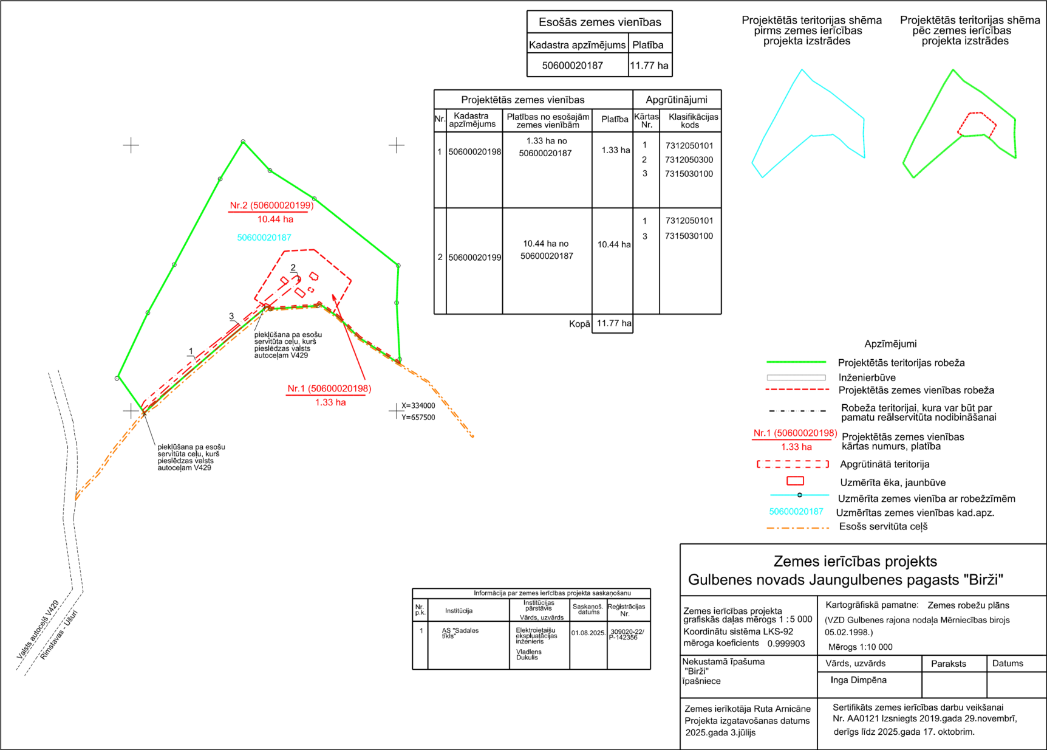

Gulbenes novada pašvaldības domes priekšsēdētājs N.Mazūrs